AIM: Test yourself 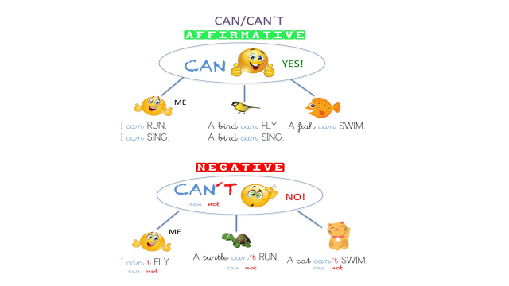

Completa las oraciones con CAN o CAN’T de acuerdo al cuadrito (9 puntos)

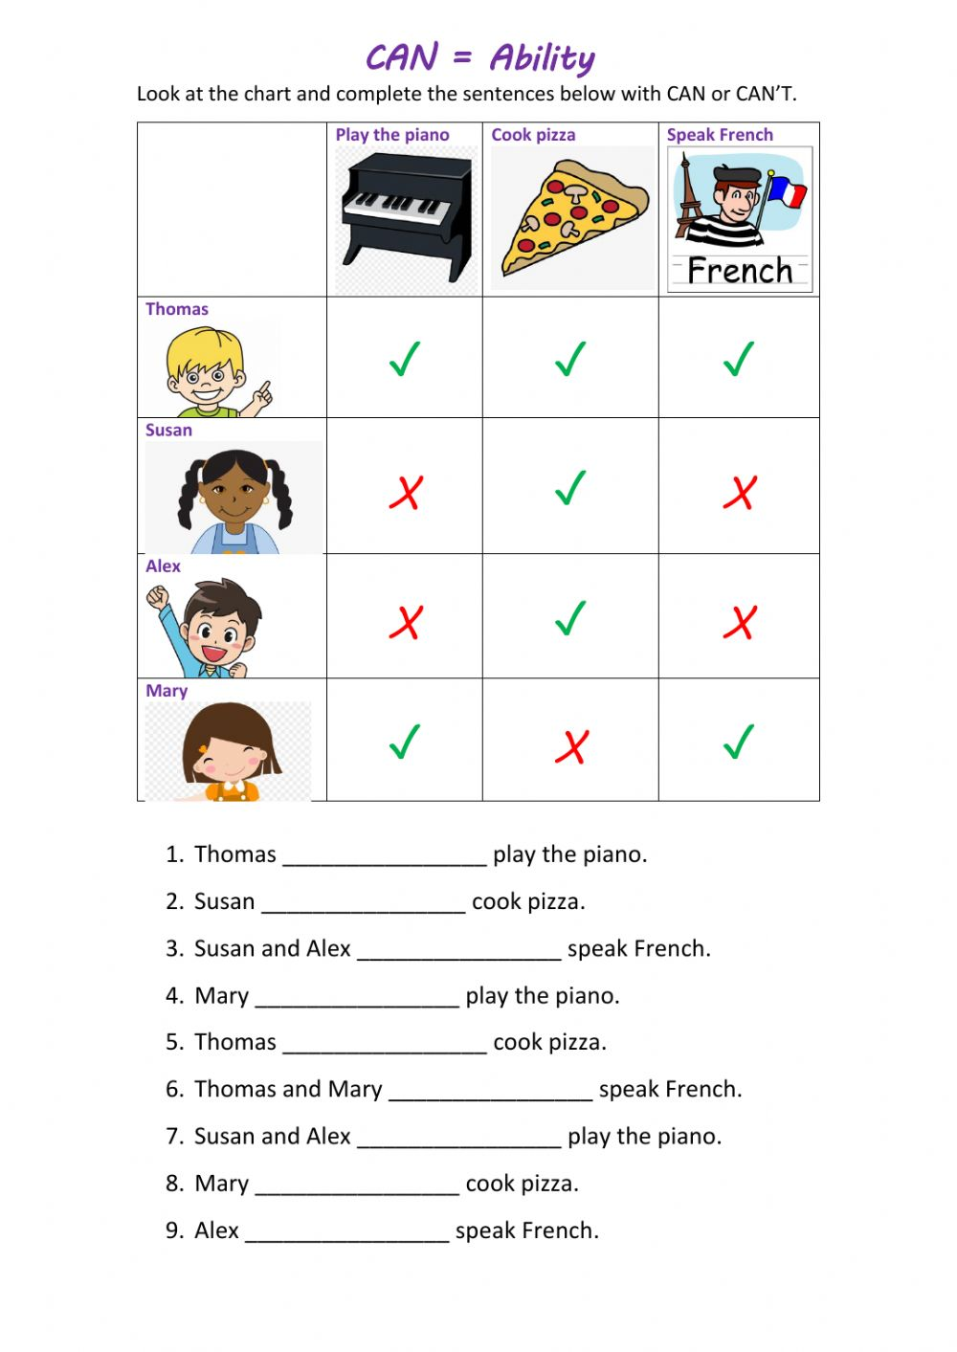

2. Continúa las oraciones según las imágenes, siguiendo el ejemplo.

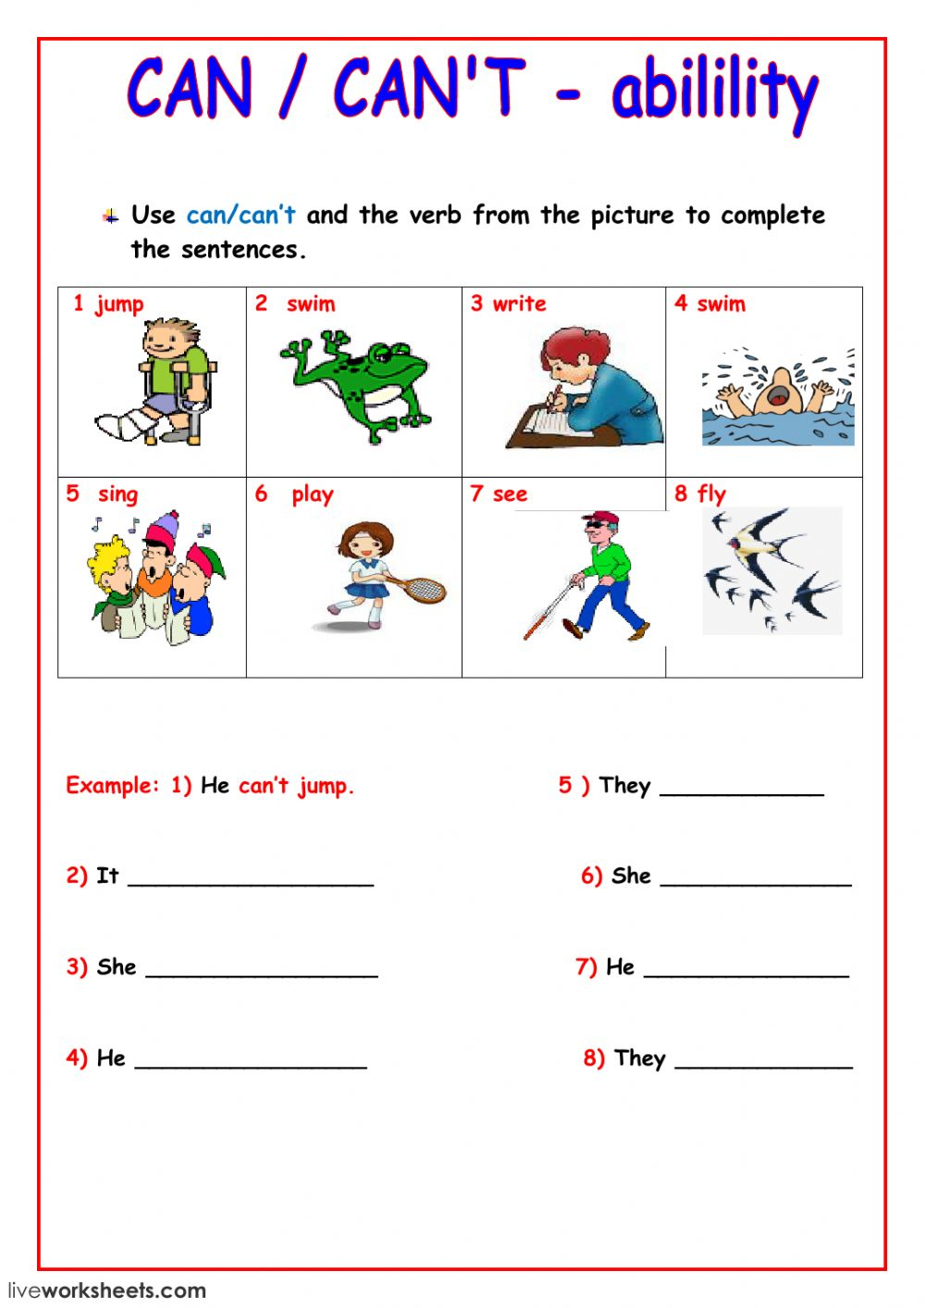

Enviar trabajos a mi correo: rosamaria.lcu@gmail.com

